GUÍA DE ARCHIVO PARA LA CIUDADANÍA

- Presentación
En cumplimiento a la Ley de Acceso a la Información Pública, decreto legislativo No. 534 de fecha 2 de diciembre de 2010, publicada en el diario oficial tomo 371, no. 70 del 8 de abril de 2011 y tomando como referencia la norma internacional para descripción de instituciones con acervo archivístico ISDIAH (1º. Ed.)
La Comisión Nacional de la Micro y Pequeña Empresa (CONAMYPE), como ente gubernamental, es la encargada de generar y custodiar toda aquella información documental, bibliográfica producida desde su fundación en el año 1996 hasta la fecha; siendo el objetivo principal de la presente guía promover el acceso a la información veraz y especifica acorde a la naturaleza institucional, como apoyo al desarrollo cultural-económico-social de El Salvador.
- Introducción
El presente documento se deriva del cumplimiento de los lineamientos contenidos en la Ley de Acceso a la Información Pública de El Salvador, siendo su utilidad para realizar la descripción institucional en la que se detallan los fondos documentales administrativos, legales e informativos, así cómo mostrar los puntos de referencia habilitados para efectuar las solicitudes de información en cada dependencia de la Comisión Nacional de la Micro y Pequeña Empresa (CONAMYPE).
Esta guía es un instrumento descriptivo de la naturaleza operativa de CONAMYPE, los servicios que presta en materia de apoyo a la investigación; orientada a la consulta documental para todos aquellos usuarios que soliciten información.

- Definiciones
- CEDART: Centro de Desarrollo Artesanal
- CRDEL: Centro Regional de Desarrollo Económico Local
- CDMYPE: Centro de Desarrollo de la Micro y Pequeña Empresa
- Identificador: código ISO de país (SV) y el nombre de la institución a describir.
- Forma autorizada del nombre: se colocara el nombre completo de la institución a describir.
- Forma paralela: se colocará las siglas o abreviaturas con las cuales de forma autorizada se reconoce la institución a describir.
- Fondo: conjunto de impresos y manuscritos que tiene una biblioteca.
- Tipo de institución que conserva los fondos documentales: se describe a que rubro pertenece la institución y su carácter de operación; si ésta es de carácter público ó privado. Ejemplo: Institución de Educación Superior gubernamental ó Institución de Educación Superior del sector privado.
- Historia de la institución que custodia los fondos documentales: describe la historia de la institución, desde su fundación hasta su vida actual de operación.
- Contexto cultural geográfico: marco de operación de la institución a describir.
- Atribuciones y fuentes legales: todas aquellas leyes relacionadas al marco de operación legal de la institución a describir.
- Gestión de documentos y política de ingresos: se detalla la producción de la información documental, así como también la política de ingreso documental de otras instancias, si este fuese el caso.
- Notas de mantenimiento: Nombre del Responsable de la elaboración y mantenimiento de la actualización de la información.
- Archivo de gestión ó archivo de oficina: está bajo la responsabilidad y manejo directo de cada dependencia o unidad administrativa de una institución. Está formado por la documentación producida recientemente, es decir, la que se está aún tramitando, así como también, la de uso frecuente dentro de cada dependencia. Tiene plena vigencia jurídica, contable y administrativa.
- Archivo central: también denominado “Archivo Administrativo” y es el que está formado por la documentación proveniente de las transferencias recibidas de las distintas oficinas de la institución. Este archivo centraliza la documentación que ya no es objeto de uso frecuente en los archivos de oficina, pero cuyo valor administrativo aún no ha prescrito, y todavía podría ser objeto de consultas por parte de la administración o de los ciudadanos. Se ubicara físicamente en los locales destinados para el Archivo, y esta bajo responsabilidad del Archivista asignado por la Institución.

- Descripción de la Guía
A continuación se describe las partes de la guía
1. ÁREA DE IDENTIFICACIÓN
- Identificador | SV-CONAMYPE  El Salvador-Comisión Nacional de la Micro y Pequeña Empresa
- Forma Autorizada del Nombre | Comisión Nacional de la Micro y Pequeña Empresa
- Forma Paralela | CONAMYPE
- Tipo de Institución que conserva los Fondos Documentales | Entidad Gubernamental que tiene como finalidad el desarrollo de las Micros y Pequeñas Empresas.  Ciclo Vital: Archivos de Gestión, Archivo Central.
2. ÁREA DE CONTACTO
2.1 Localización  y Dirección | Oficina de Unidad de Acceso a la Información Pública  Archivo Central  25 Avenida Norte y 25 Calle Poniente, edificio Gazzolo, San Salvador.  Lunes a viernes de 7:30 a.m. a 4:30 p.m.
2.2 Teléfono,  Fax, Correo  electrónico | Oficina de Unidad de Acceso a la Información Pública (Archivo Central)  Teléfonos: 2121-1300, 2121-1380, 2121-1377, Fax: 2121-1374  correo electrónico: ealvarenga@conamype.gob.sv emejia@conamype.gob.sv
2.3 Contacto | Oficina de Unidad de Acceso a la Información Pública.  Oficial de Información y Responsable de Archivo Institucional
3. ÁREA DE DESCRIPCIÓN
3.1 Historia de  la Institución  que custodia  los fondos  documentales  3.1 Historia de  la Institución  que custodia  los fondos  documentales | La CONAMYPE por decreto ejecutivo está conformada por representantes propietarios y suplentes de organizaciones gremiales del sector, organizaciones no gubernamentales (ONG), programas nacionales de apoyo a la MYPE, representantes nombrados por el Presidente de la República, todos ellos coordinados por el Ministro de Economía, quien asume el cargo de presidente de la Comisión Nacional.  A nivel organizativo, CONAMYPE está conformado por Direcciones, Gerencias, Jefaturas, Técnicos(as).  A continuación se presenta la estructura organizativa.  Comisión Nacional  Gerencia de A.C.I.  Gerencia F.I.  Gerencia de RRHH  Gerencia Proyectos  Gerencia CDMYPE’s  Coordinador  Proyectos  Unidad de Acceso a la Información Pública  Depto. Servicios Generales  Depto. De Informática  Dirección Administración  CRMYPE’s  (7)  Gerencia Centros Regionales  Auditoría Externa  Auditoría Interna  Unidad de Gestión Estratégica  Depto. De Desarr. Artesanal  Dirección Ejecutiva  Dirección Desarrollo Empresarial  Departamento Legal  Departamento Comunicaciones  y RRPP  Departamento Cooperación Externa
3.2 Contexto  Cultural  Geográfico  3.2 Contexto  Cultural  Geográfico | Fomento de la economía territorial  Apoyar a la Micro y la Pequeña Empresa, con la perspectiva de crear empleos masivos, dignos y sostenibles en los municipios de El Salvador; estableciendo las bases para la construcción de una economía solidaria sustentada en valores y principios como la igualdad, la solidaridad, la cooperación, la generación de empleos y la promoción humana y social.  Para ello trabaja de la mano con los gobiernos municipales, gobernadores y las instituciones públicas y privadas que se encuentren en el territorio, contribuyendo al desarrollo económico local a partir del fortalecimiento del tejido productivo y empresarial en los municipios.  Desarrollo de la competitividad de los sectores estratégicos que potencializan a las MYPE.  La estrategia de trabajo de la CONAMYPE es sectorial y territorial, ello significa que la institución tendrá como objetivo trabajar por el desarrollo a los segmentos (cuenta propia, Micro y Pequeña Empresa), con estrategias diferentes que correspondan a las características, condiciones y realidades de cada uno.  CONAMYPE interviene en todo el territorio a través siete oficinas regionales, tres Centros de Desarrollo Artesanal y dos Ventanillas de Empresarialidad Femenina.  CONAMYPE desarrolla el modelo de alianza público-privada-academia a través de diez Centros de Desarrollo de la Micro y Pequeña empresa (CDMYPE) los cuales , se han establecido con alianza de universidades, asociaciones municipales y organizaciones sin fines de lucro importante aliado para CONAMYPE en la implementación del modelo. De esta forma, CONAMYPE ha logrado descentralizar y acercar los servicios más integrales que demandaban los emprendedores y empresarios, contribuyendo además con el desarrollo territorial.  Contribuir al mejoramiento del entorno MYPE  La CONAMYPE tiene como objetivo generar un marco jurídico y una política nacional para las MYPE, de modo que tengan las condiciones apropiadas para entrar en procesos de formalización que les permitan aprovechar todas las oportunidades que el Gobierno de El Salvador proporcionara para su participación en compras gubernamentales y su inserción en el mercado nacional, regional e internacional.  Desarrollo organizacional de la CONAMYPE, de manera permanente, innovadora, eficiente y comprometida con el desarrollo del país.  Para que CONAMYPE logre llevar a cabo su trabajo es necesario que se fortalezca organizacionalmente, para lo cual se requiere que la institución tenga una actuación innovadora, permanente, eficiente y comprometida con el desarrollo del país. Para que esto sea posible, la institución implementara una serie de acciones que fortalecerán las competencias del personal, la mejora del clima organizacional y la implementación de instrumentos de apoyo.  Ejes Transversales  La CONAMYPE velará por que se cumplan los siguientes ejes transversales, los cuales articulan todo su accionar hacia la micro y pequeña empresa:  - Colocar a la persona como centro de la acción de la CONAMYPE  - Incorporar la equidad de género en la política y las estrategias institucionales  - Fomentar en las MYPE una cultura responsable con el medio ambiente  - Fomentar los lazos de cooperación de los organismos e instancias de apoyo al sector a nivel centroamericano.  - Implementar mecanismos de transparencia y rendición de cuentas de la gestión.
3.3 Atribuciones y  Fuentes  Legales | Las políticas o normas de operación giran en torno al marco legal de la institución cuyo origen de fundación como ente público lo encontramos en el Decreto Legislativo N º 39, de fecha 8 de Mayo de 1996 en el cual se crea a la Comisión Nacional de la Micro y Pequeña Empresa CONAMYPE, en iniciativa del Órgano Ejecutivo con la finalidad de crear políticas de desarrollo de la Micro y Pequeña Empresa, cuyo objetivo principal es coordinar funciones con instituciones públicas y privadas, nacionales e internacionales, programas de acción, ofertas de servicios, asistencia técnica y financiera que impulsen la estrategia de desarrollo económico del país a través de la Micro y Pequeña Empresa.  CONAMYPE está obligada a actuar dentro del marco jurídico siguiente:  - Constitución de la República de El Salvador  - Ley de Fomento de la Producción  - Ley Orgánica de Administración Financiera del Estado  - Ley General de Prevención de Riesgos en su Lugar de Trabajo  - Ley del Sistema Financiero para Fomento al Desarrollo  - Ley del Sistema de Ahorro para pensiones  - Ley del Sistema de Garantías Recíprocas para la Micro, Pequeña y Mediana Empresa Rural y Urbana.  - Ley del Seguro Social  - Ley de la Corte de Cuentas de la República de El Salvador  - Ley de Ética Gubernamental  - Ley de Acceso a la Información Pública  - Disposiciones Generales del Presupuesto  - Decreto de Creación de CONAMYPE  Según los artículos 42 y 43 de la Ley de Acceso a la Información Pública se determina la obligación institucional de crear un sistema de archivo y designar un funcionario responsable de la creación de estrategias del flujo documental; así como de la organización y clasificación del patrimonio documental de respaldo de las políticas, responsabilidades legales y administrativas de la Institución, de los documentos generados por los funcionarios de un servicio u organismo público, en cumplimiento de sus funciones como tales, y de los documentos generados por mandatos del servicio a personas naturales y jurídicas externas.  En este sentido, todo documento tiene información y, consecuentemente, se hace imprescindible su control.
3.4 Estructura  Administrativa  3.4 Estructura  Administrativa | En este apartado se detalla todas las unidades administrativas que conforman CONAMYPE; como también la asignación de códigos por unidades, para la organización de los archivos se utilizará la clasificación y la ordenación documental, con éstas dos operaciones las diferentes agrupaciones documentales producidas por la CONAMYPE se integrarán en forma jerárquica y con criterios orgánicos o funcionales.  Por medio de la clasificación institucional, funcional y por asunto, se separar o dividen los documentos estableciendo clases y grupos homogéneos; y a través de la ordenación serán unidos los documentos de cada grupo tomando como referencia los métodos alfabéticos, numéricos, cronológicos y geográficos.  A continuación se describen cada una de las clasificaciones:  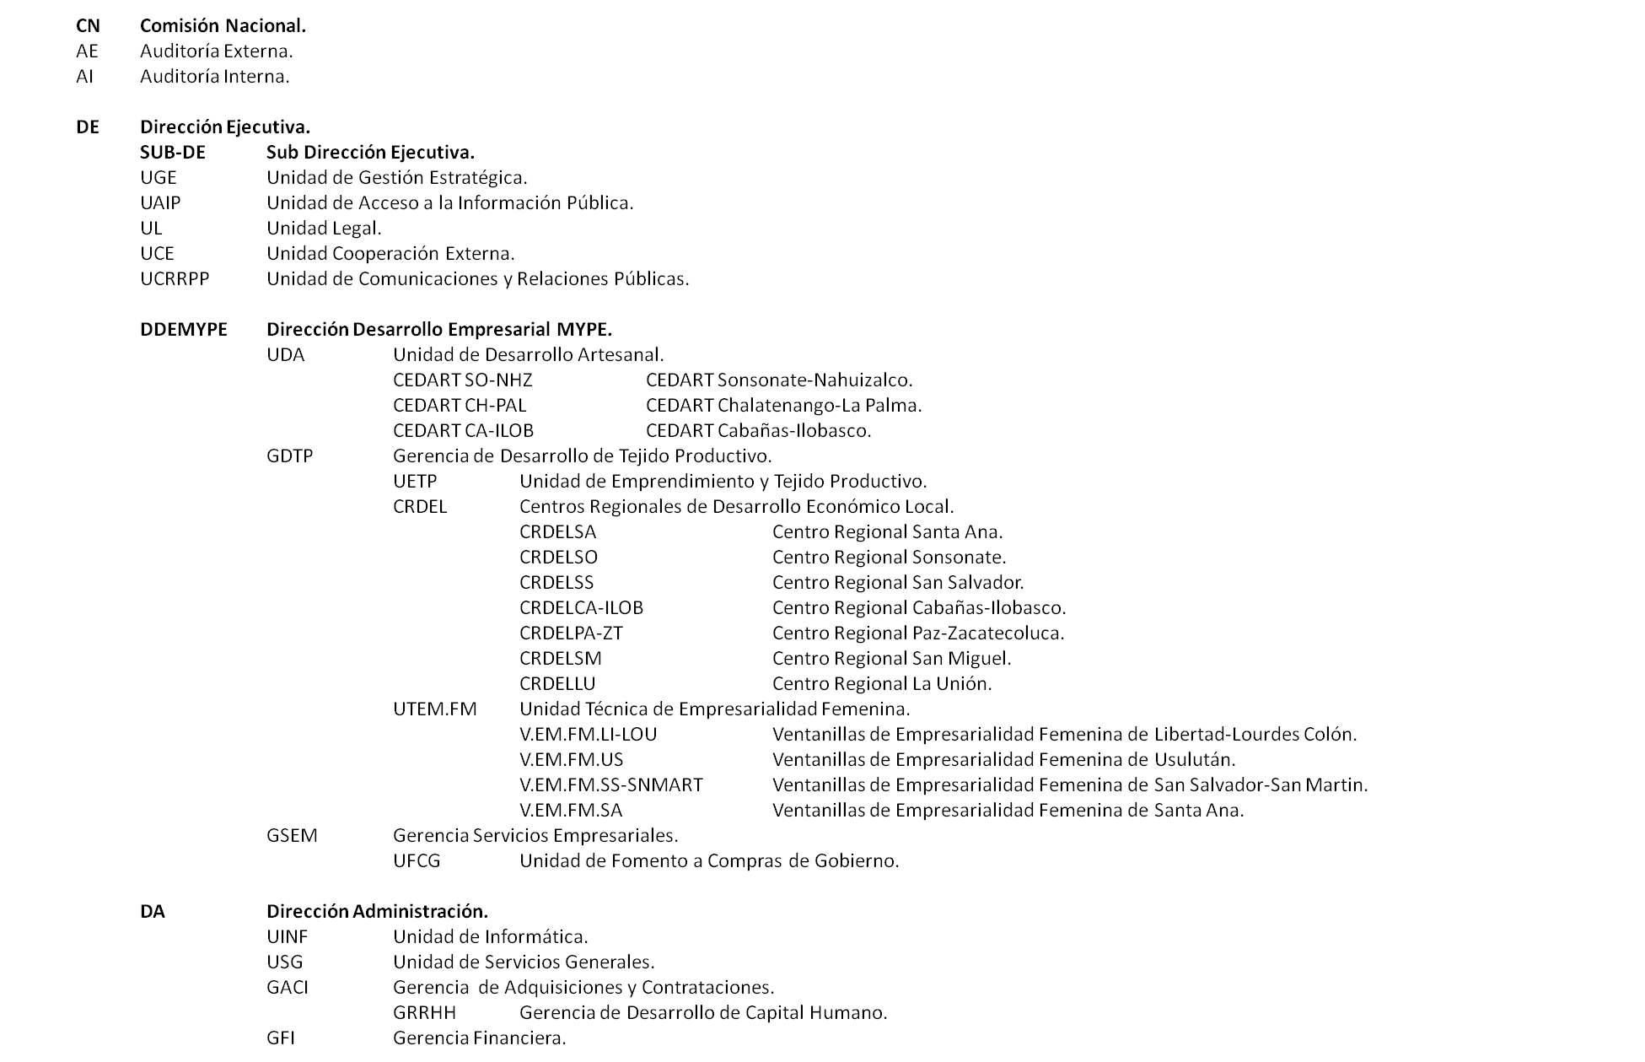
3.5 Gestión de  Documentos y  Política de  Ingresos | En la El Sistema de Archivo de CONAMYPE será aplicado en todos los archivos activos ubicados en las diferentes dependencias operativas y administrativas, los que se denominarán Archivos de Gestión y se creara el Archivo Central. Cada acción de transferencia será coordinada y supervisada para implementar dinámicas de trabajo eficientes que faciliten la recuperación de los documentos.  Se conocerá y detallará la dinámica de flujo documental en cada una de las unidades que conforman la Comisión Nacional de la Micro y Pequeña Empresa (CONAMYPE). Los ingresos de documentos se efectúan por generación propia y transferencia a depósito central.
3.6 Edificio | El sistema de archivo estará ubicado en el edificio Gazzolo, donde se albergaran todos los archivos de gestión. El sistema de archivos desarrollará el flujo documental normando a su vez los procesos de producción documental emitidas por las demás sedes regionales ubicados en el interior del país.  El Archivo Central estará ubicado en las instalaciones de la 75 avenida Norte, Calle al Mirador, San Salvador, y en el mismo se cuenta con cinco locales los cuales albergaran en cada uno 7 metros lineales de estantería, donde resguardaremos 6.7 metros lineales de documentación concerniente a los años 2009 en retrospectiva. En la actualidad los depósitos destinados para este propósito, han sufrido traslados internos debido al alto volumen documental que producen y al poco espacio físico asignado, las oficinas con los archivos de gestión y bodegas institucionales están aún en proceso de aclimatar sus áreas para cumplir con el fin principal de orden, prontitud de localización documental, administración y conservación documental.
3.7 Secciones y  otras  colecciones  custodiadas | Los fondos documentales datan de la creación de la institución en el año de 1996 como Comisión Nacional de la Micro y Pequeña Empresa.  Fondos documentales de cada dirección, gerencia, departamentos y unidades ubicadas en cada una de las oficinas administrativas las cuales están en proceso de organización en el sistema de archivos institucionales y que estarán formados por varios archivos de gestión que darán pauta para la creación del Archivo Central Institucional.  Parte de esta información está en proceso de ser ordenada cronológicamente y en atención a criterios de procedencia, los cuales darán inicio al proceso de clasificación de los documentos según normas archivísticas internacionales para descripción documental.
3.8 Instrumentos  de  descripción,  guías y  publicaciones  custodiadas | En la actualidad CONAMYPE solo cuenta con el inventario documental de información detallado por unidades productoras, correspondiente al período 2010-2012. Éste se encuentra disponible para su consulta.  Actualmente se está en el proceso de organización documental que generara catálogos actualizados, los cuales estarán basados en normas archivísticas, tanto en formato impreso como digital y que tienen como principal propósito la accesibilidad de información para los usuarios que la requieran.

4. ÁREA DE ACCESO
4.1 Horarios de  Apertura | Unidad de Acceso a la Información  Archivo Central  25 avenida norte y 25 calle poniente edificio Gazzolo San Salvador.  Lunes a viernes de 7:30 a.m. 12 m y 1:00 pm a 4:30 p.m.  Cerrado: Días asueto y vacaciones.
4.2 Condiciones y  Requisitos  para  el usuario | La solicitud de Información se presenta al Oficial de Información Institucional, en dicha solicitud se indica qué tipo de información se solicita. Posteriormente el Oficial de información gestiona internamente con las diferentes instancias, dicha petición.  El acceso a la información es libre y gratuito para todo el ciudadano previo presentación del Documento Único de Identidad Personal (DUI) ó pasaporte, carné de minoridad, carnet de residencia en el caso de usuarios extranjeros que requieran información.  Únicamente se requerirá autorización expresa del Responsable de Archivo para la consulta de:  -Documentación en mal estado de conservación o en restauración.  -Documentación en proceso de clasificación y descripción.  -Fondos especiales (sellos, mapas, planos, manuscritos y otros).  -Originales que están disponibles o copia digital.  El investigador puede solicitar un máximo de tres unidades de instalación al mismo tiempo, excepto cajas, carpetas, legajos y materiales especiales, que se consultarán de uno en uno, pudiéndose efectuar nuevas peticiones a medida que se vayan devolviendo las unidades consultadas.
4.3 Accesibilidad  4.3 Accesibilidad  4.3 Accesibilidad | La ubicación de la infraestructura de la Unidad de Acceso a la Información de CONAMYPE se encuentra en:  Oficinas Centrales  25 Avenida Norte y 25 Calle Poniente edificio Gazzolo  Sitio web de Ubicación de Información  Consulte en el sitio web de CONAMYPE http://www.conamype.gob.sv, Portal de Gobierno Transparente, en el que puede descargar todos aquellos documentos que sean de su interés. Estos relacionados con la información oficiosa señalada en el artículo 10 de la “Ley de acceso a la información pública.”
5. ÁREA DE SERVICIOS
5.1 Servicios de  Ayuda a la  Investigación | El Archivo a través de las solicitudes dirigidas a la Unidad de Acceso a la Información facilita el asesoramiento en la búsqueda y localización de documentos: brinda una orientación inmediata y personalizada al investigador sobre los fondos documentales del archivo, así como la respectiva sugerencia y remisión a otros archivos como fuentes de investigación.  A través del Oficial de Información se resuelven las consultas por correo electrónico y toda aquella solicitud de información la cual tendrá una resolución y tiempo de respuesta.
5.2 Servicios de  reproducción | El archivo ofrece la reproducción de sus fondos documentales, con los límites, tarifas y formas de pago establecidas por la Institución (CONAMYPE) que cobrara el costo del papel y fotocopia, pero no la información emitida.
5.3 Espacios  Públicos | Dentro de las instalaciones de CONAMYPE se cuenta con baños (ambos sexos) para personas que visitan y consultan información.
6. ÁREA DE CONTROL
6.1 Identificación  de la  descripción | SV-CONAMYPE
6.2 Identificador  de la  Institución | Comisión Nacional de la Micro y Pequeña Empresa (CONAMYPE)
6.3 Notas de  Mantenimiento | Responsable de Archivo de CONAMYPE

5. Documentos de Referencia:
- Ley de Acceso a la Información Pública.
- ISDIAH. Norma internacional para describir instituciones que custodian fondos de archivo
6. Anexos: N/A

7. Control de Cambios

No de Revisión | Motivo del Cambio
01 | Actualización de códigos de acuerdo a estructura organizativa

